RELATÓRIO TÉCNICO EXECUTIVO • P03 • ARTIGO-BD
Persistência Híbrida de Evidências em IA Explicável (XAI)
Artigo Científico de Pós-Graduação (UNESP): Arquitetura Tripartite (MySQL + Qdrant + MinIO) para Auditoria e Busca de Mapas Grad-CAM

💡 Síntese Executiva da Proposta Científica
Sistemas de visão computacional em produção descartam mapas de explicabilidade, tornando auditorias regulatórias e diagnósticos de falha quase impossíveis após a inferência. Este artigo propõe uma arquitetura tripartite inovadora que distribui o armazenamento de acordo com a natureza do dado: MySQL para metadados e parâmetros, Qdrant para embeddings de atenção visual e MinIO para artefatos brutos. No benchmark com 400 inferências e 4 tipos de perturbação, a recuperação por similaridade atingiu média de 31,35 ms sobre 247,64 MB de dados, viabilizando a governança contínua de IA.

1. Contexto Científico e o Problema do Descarte Efêmero
A rápida expansão de redes neurais profundas (Deep Learning) em domínios críticos impulsionou o uso de métodos de Inteligência Artificial Explicável (XAI), com destaque para o Grad-CAM. Contudo, na literatura de bancos de dados e engenharia de software, tais explicações são tratadas exclusivamente como artefatos temporários de inspeção humana em notebooks. O artigo aborda a questão central: Como persistir, versionar e recuperar eficientemente evidências explicativas para fins de auditoria?
Ficha Acadêmica: Instituição: Universidade Estadual Paulista (UNESP) - Programa de Pós-Graduação em Ciência da Computação
Disciplina: Banco de Dados Avançado
Autor: Eduardo Lázaro Roesler de Oliveira
Artigo Compilado: Artigo_Banco_Dados_Eduardo_Lazaro.pdf (10 páginas em padrão ABNT)
Repositório Oficial: https://github.com/EduardoLazaroo/artigo-bd
2. Arquitetura Tripartite de Persistência Híbrida
A solução rompe com a tentativa de armazenar tudo em um único SGBD e adota o paradigma de persistência poliglota especializada:
Camada / Motor | Tecnologia Empregada | Estrutura Armazenada | Propósito no Ciclo de XAI
Camada Relacional | MySQL 8.0 (InnoDB) | Tabelas de predições, classes, parâmetros, logs de auditoria e níveis de risco | Consultas estruturadas ACID, filtros relacionais e rastreabilidade temporal
Camada Vetorial | Qdrant (HNSW Cosine) | Vetores de embedding espacial (512d) extraídos dos mapas de atenção | Busca top-k por similaridade visual de explicações e detecção de anomalias
Armazenamento de Objetos | MinIO (S3-Compatible) | Imagens originais (JPEG), matrizes brutas e heatmaps Grad-CAM renderizados | Armazenamento econômico e de alta taxa de transferência para dados volumosos

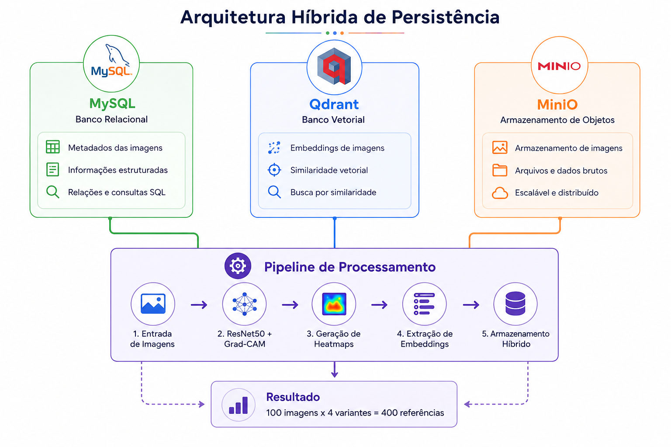
Figura: Figura 3 do Artigo: Fluxo arquitetural integrando inferência ResNet-50, MySQL, Qdrant e MinIO.
3. Metodologia Experimental e Indicadores do Benchmark
O experimento avaliou o pipeline sobre 100 imagens do Oxford-IIIT Pet Dataset (11 classes representativas) submetidas a 4 variantes de aquisição: imagem original limpa, ruído Gaussiano aditivo, desfoque óptico e variação de brilho (totalizando 400 inferências):
Métrica Experimental | Valor Obtido | Interpretação Prática
Total de Inferências Auditadas | 400 execuções | 100 imagens x 4 variantes experimentais
Tempo Médio de Persistência | 9.417,73 ms / lote | Geração do Grad-CAM, hashing, compressão e gravação nos 3 repositórios
Tempo Médio de Recuperação | 31,35 ms | Consulta híbrida cruzando SQL relacional e busca de vizinhos no Qdrant
Volume Total Armazenado | 247,64 MB | Armazenamento consolidado das 400 variantes e evidências nos 3 bancos
Índice Médio de Sobreposição (IoU) | 0,8456 (84,56%) | Preservação da região focal de atenção mesmo sob perturbações leves
Classificação de Risco de Falha | 20 CRITICAL (6,7%), 7 MODERATE, 273 LOW | Detecção automática de divergência severa induzida por perturbações

4. Impacto das Perturbações nos Mapas de Atenção
As figuras registradas evidenciam a sensibilidade da ResNet-50 e a capacidade do sistema em auditar a deformação das regiões focais:
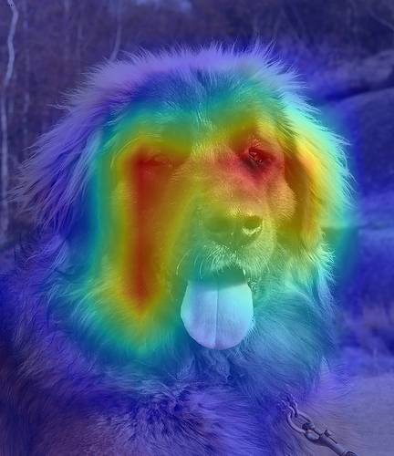
Figura: Grad-CAM Baseline: Foco de atenção concentrado na região facial do animal.
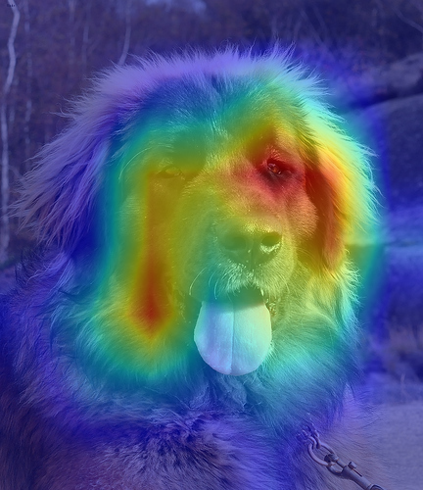
Figura: Grad-CAM sob Ruído Gaussiano: Dispersão da atenção e perda de coerência semântica.
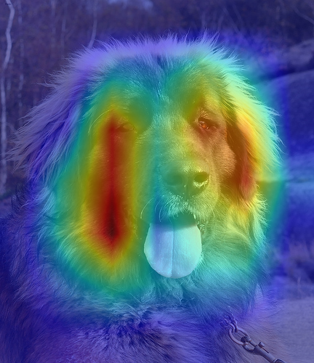
Figura: Grad-CAM sob Desfoque: Deslocamento parcial da saliência visual para o contorno corporal.
5. Material de Publicação e Portfólio
• Título Sugerido: 'Armazenando o Pensamento das Redes Neurais: Uma Arquitetura Híbrida para Auditoria de IA Explicável'
• Foco da Publicação: Apresentar a engenharia de dados sofisticada (MySQL + Qdrant + MinIO) combinada com pesquisa formal em Deep Learning.
• Evidências a Anexar: Diagrama de três camadas e comparativo visual de Grad-CAM sob ruído.

